Лекция 2: Введение в киберразведку: от цепочки атак до сбора данных (OSINT)
В 2011 году учёные-компьютерщики из корпорации Lockheed-Martin описали новую систему или модель "cyber kill chain" «цепочки уничтожения вторжений» для защиты компьютерных сетей. Они написали, что атаки могут происходить поэтапно и их можно предотвратить с помощью средств контроля, установленных на каждом этапе. С тех пор «цепочка уничтожения кибератак» используется организациями по обеспечению безопасности данных для определения этапов кибератак.
Цепочка кибератак раскрывает этапы кибератаки: от ранней разведки до кражи данных. Цепочку атак также можно использовать в качестве инструмента управления для постоянного совершенствования сетевой защиты.
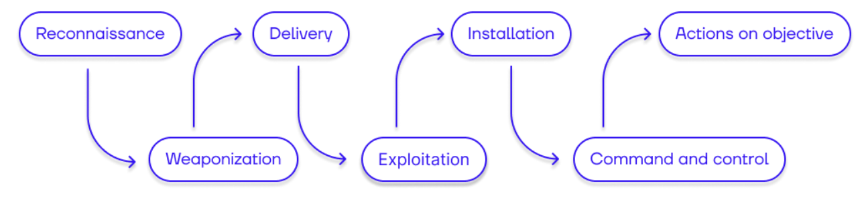
Рисунок 1. Модель Cyber Kill Chain Lockheed Martin.

На рисунке 1 представлена общеизвестная модель Cyber Kill Chain Lockheed Martin. Первая универсальная модель, описывающая компьютерную атаку верхнеуровневым набором действий для компрометации какой-либо информационной системы или целой инфраструктуры. Рассмотрим каждый из его процессов:
- Reconnaissance (англ. Разведка) — это процесс сбора информации об инфраструктуре и уязвимостях компании, который выполняют, чтобы определить, какие действия могут быть выполнены для ее компрометации.
- Weaponization (англ. Вооружение) — это процесс создания и подготовки действующим лицом программного обеспечения и инструментов, которое может использоваться для атаки на инфраструктуру компании.
- Delivery (англ. Доставка) — это процесс доставки программного обеспечения на устройства в сети компании.
- Exploitation (англ. Эксплуатация) — это процесс использования уязвимостей в инфраструктуре компании, обнаруженных на этапе разведки, для получения несанкционированного доступа.
- Installation (англ. Установка) — это процесс установки вредоносного программного обеспечения на компьютеры или серверы в сети компании для закрепления полученного доступа в системе.
- Command and control (англ. Командование и контроль) — это процесс установки соединения между скомпрометированным компьютером и управляющим им ПО, и сервером действующего лица, который дает лицу возможность удаленно управлять компьютером.
- Actions on objective (англ. Действия по достижению цели) — это процесс выполнения действующим лицом своих целей, которые могут включать выполнение таких недопустимых для организации событий как: кражу данных, шпионаж, вредоносные действия и другие действия, которые могут нанести ущерб инфраструктуре компании.
Рассмотрим схему типовой инфраструктуры организации, которая может подвергаться атакам (рис. 2).
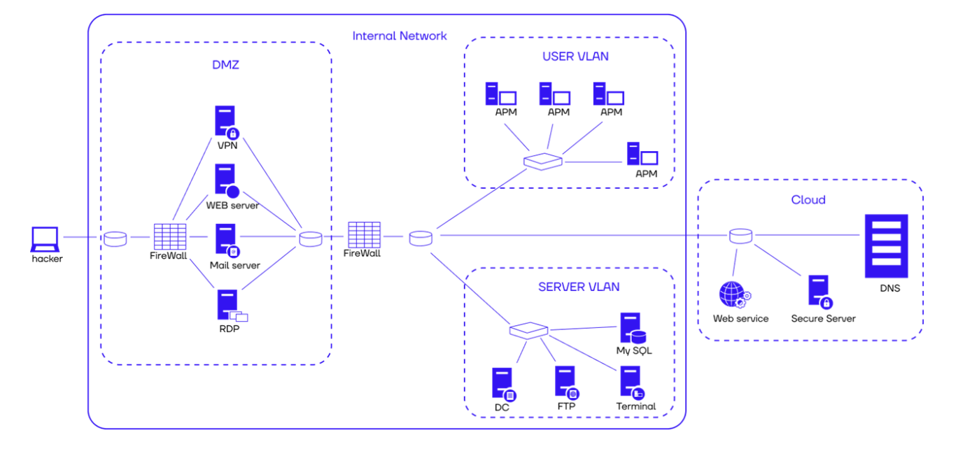
Рисунок 2. Типовая схема инфраструктуры организации.

Составляющие:
- Internal network (англ. Внутренняя сеть) – это часть инфраструктуры полностью подконтрольной организации, зачастую принадлежащей или арендуемой организацией для ведения деятельности.
- DMZ (англ. Demilitarized Zone) — это сегмент сети, расположенный между внешней и внутренней сетью, где находятся ресурсы, которые доступны из Интернета, например, веб-серверы или почтовые серверы, но из которых нельзя получить доступ во внутреннюю сеть.
- User VLAN (англ. Virtual Local Area Network) — это логический сегмент сети, в котором находятся пользовательские устройства, такие как стационарные компьютеры, ноутбуки и телефоны.
- Server VLAN (англ. Virtual Local Area Network) — это логический сегмент сети, в котором находятся серверы, используемые в организации, например, файловые серверы или базы данных.
- APM (Автоматизированное рабочее место) — это рабочее место (компьютер) пользователя/сотрудника сети организации.
- RDP (англ. Remote Desktop Protocol) — это протокол удаленного доступа к рабочему столу операционной системы Windows и соответствующий этому протоколу сервис.
- DC (англ. Domain Controller) — это сервер, который выполняет функции управления учетными записями пользователей и компьютеров в доменной среде Windows.
- FTP (англ. File Transfer Protocol) — это протокол передачи файлов, который позволяет перемещать файлы между компьютерами в сети и соответствующий этому протоколу сервис.
- Terminal — это устройство, которое предоставляет доступ к удаленному серверу или виртуальной машине, позволяя пользователю работать с приложениями и данными, находящимися на удаленном сервере.
- DNS (англ. Domain Name System) — это система, которая преобразует доменные имена в IP-адреса и обратно, обеспечивая идентификацию устройств в сети и соответствующий этой системе сервис.
- Secure server — это сервер, настроенный с дополнительными мерами безопасности, которые обеспечивают защиту данных и приложений на сервере от несанкционированного доступа и других угроз.
SSL (Secure Sockets Layer) сертификат – это цифровой сертификат, который подтверждает подлинность веб-сайта и обеспечивает защищенное соединение между веб-браузером и сервером, на котором расположен веб-сайт. Сертификаты выпускаются специальными доверенными удостоверяющими центрами по всему миру, представляют из себя файлы определенного формата, которые располагаются на серверах, для предоставления их пользователям и проверки легитимности сервисов.
На этапе разведки в сети злоумышленник начинает собирать любую информацию об атакуемом объекте: информацию о доменном имени и DNS, IP – адреса, конфигурацию системы, имя пользователя, название организации.
Разведка в сети – это процесс сбора информации об объекте или цели в интернете. Это может быть любая информация, которая может помочь в осуществлении дальнейших действий по отношению к объекту. Например, определение уязвимостей или сбор данных для атаки.
Доменное имя – это уникальное текстовое имя, которое используется для идентификации адреса ресурса в Интернете.
DNS (Domain Name System) – это сервис, который преобразует доменные имена, которые мы используем для поиска ресурсов в Интернете, в соответствующие IP-адреса, по которым эти ресурсы находятся на серверах в сети Интернет.
Существует два метода сбора информации: активный и пассивный. Активный сбор информации предусматривает сбор информации с помощью прослушки трафика целевой сети, сканирование сети и портов при помощи сетевого сканера.
Иначе говоря, непосредственный владелец ИТ-инфраструктуры сможет определить применение по отношению к нему активных методов сбора информации, т.к. его системы получат запросы от действующего лица и его программ. При активном методе ваши сетевые запросы приходят прямо от ваших систем на системы владельца, и он может их увидеть.
Примеры активных методов сбора информации включают:
Сканирование портов – это способ, который позволяет определить, какие порты на серверах компании открыты для доступа извне. Сканирование портов может помочь определить, какие службы доступны на серверах и какая операционная система установлена на серверах.
Энумерация и предугадывание доменных имен – это способы определения доменных имён, которые используются компанией или организацией. Этот процесс может включать в себя использование различных методов, таких, как перебор имен поддоменов, используемых в названии компании, и различных вариантов доменных зон (например, .com, .org, .net).
Посещение и анализ сайтов – это способы углубленного анализа сайтов на предмет их функций, используемых ими технологий, поиске отладочной и технической информации о внутренней сети или устройстве ПО организации.
Сетевой сканер — это программа, предназначенная для сканирования компьютерных сетей и обнаружения устройств, портов и служб, работающих на этих устройствах. Они используются для проверки безопасности сетей, выявления уязвимостей и проверки соответствия настроек безопасности определенным стандартам.
Сетевой порт – это номер, который идентифицирует определенный сетевой протокол и процесс, который использует этот протокол для передачи данных в компьютерных сетях. Когда компьютер или устройство отправляет или получает данные через сеть, он использует определенный порт для связи с другим устройством или сервером по определенному сетевому протоколу. Номер порта представляет собой целое число от 0 до 65535.
Пассивные методы сбора информации – это методы, которые не требуют непосредственного взаимодействия с источником информации. Иначе говоря, это сбор информации из сторонних источников.
Примеры пассивных методов сбора информации включают:
Поиск в сети Интернет – это процесс отслеживания и анализа информации, публикуемой в онлайн-ресурсах, включая репозитории, блоги, форумы и другие интернет-сайты, вакансии.
Анализ открытых баз данных – это процесс сбора информации из открытых баз данных, таких, как государственные реестры, базы данных компаний, справочники и т.д.
Анализ открытых источников информации – это процесс сбора и анализа информации, полученной из различных открытых источников, таких, как сайты-агрегаторы утечек данных, сайты, собирающие информацию о изменении DNS имен и историю DNS, сайты, исследующие интернет и опубликованные в нем сервисы.
Рассмотрим пассивный сбор информации, а именно рассмотри общедоступные сайты, которые злоумышленник может использовать для сбора информации, информацию о регистрации домена, анализа DNS, например centralops.net — это бесплатный онлайн-сервис, который предоставляет различные сетевые инструменты для исследования доменов и IP-адресов, такие как проверка DNS-записей, трассировка маршрута (traceroute), утилита nslookup, поиск whois информации и многое другое. Другими словами, это сайт, где можно провести сетевой анализ и получить информацию о домене или IP-адресе.
Для поиска организации необходимо знать его ИНН и в поисковую строку специализированных сервисов необходимо внести индивидуальный налоговый номер.

Доменные имена
В большинстве организаций существует своя ИТ-инфраструктура, которая состоит из интегрированного комплекса систем, программ и служб.
Инфраструктура компании — это совокупность аппаратных, программных и сетевых средств, используемых для поддержания бизнес-процессов и обеспечения безопасности информации, находящейся в распоряжении компании. Она включает в себя серверы, сетевые устройства, базы данных, приложения и другие компоненты, используемые для обработки, хранения и передачи данных. Эффективная инфраструктура компании должна быть разработана с учетом требований к безопасности и включать в себя меры защиты, которые обеспечат целостность, конфиденциальность и доступность информации в пределах организации.
Неотъемлемой частью этой инфраструктуры являются доменные имена, принадлежащие компании. Как публичные (сайт), так и внутренние, которые необходимы для организации разграничения уровней доступа, ведения единого каталога сотрудников, развертывания интегрированных решений, создания сложных многоточечных систем с разграничением уровней доступа и полномочий.
Каждое доменное имя соответствует определенному IP- адресу, по которому к нему можно обратиться.
Злоумышленники могут обнаружить все связанные с компанией доменные имена, тем самым определив вектор атаки.
С высокой вероятностью все имена узлов, принадлежащих компании ООО "Компания" с сайтом company.corp, будут располагаться в доменах 3-го уровня домена company.corp.
Домен 3-го уровня – это часть доменного имени, расположенная перед доменным именем второго уровня. Например, часть "blog" в "blog.example.com" является доменом 3-го уровня, а "example.com" является доменом 2-го уровня. Они могут использоваться для разных целей, но выбор доменного имени зависит от намерений и потребностей владельца.
Таким образом, зная доменное имя 2-го уровня, злоумышленник может попытаться найти массу имен 3-го уровня, которые будут ссылать нас на неизвестные ранее узлы инфраструктуры организации.

Утилита whois
Whois – это протокол поиска информации о зарегистрированных доменных именах, IP-адресах и автономных системах. Утилита whois является встроенной утилитой терминальной оболочки многих дистрибутивов операционных систем, таких как MacOS и Ubuntu Linux, например: whois example.com
Данная команда позволит получить информацию о регистраторе домена, о владельце домена и контактных данных владельца.

Утилита subfinder
Инструмент subfinder предназначен для обнаружения субдоменов (поддоменов), который, используя пассивные методы (без обращения к целевому сайту), собирает информацию из онлайн источников о субдоменах целевого сайта.
Пример использования:
subfinder -d example.com

Утилита nslookup
Nslookup используется для получения информации о записях DNS, таких как A-записи (сопоставление доменного имени с IP-адресом), NS-записи (серверы имен), MX-записи (серверы электронной почты) и другие.
Данная утилита позволяет выполнить запроса типа AXFR. AXFR запрос, или Zone transfer — это процесс передачи копии базы данных с DNS-зоной от главного сервера к вторичному. В идеале трансфер зоны ограничен только для определенных доверенных серверов, но неправильно сконфигурированные серверы разрешают трансферы любому, кто их попросит.
Пример выполнения такого запроса: nslookup -q=AXFR example.com 8.8.8.8 (зачастую требует указания конкретного DNS-сервера, к которому будет отправлен запрос).

Утилита host
Утилита host есть в большинстве популярных ОС. Вызов команды host example.com в Linux позволяет получить информацию о доменном имени "example.com".
Также можно получить все DNS-записи, указав параметр -a:
host -a example.com
NS – запись содержит имя сервера имен
A – запись об IP – адресе
MX – запись о почтовом сервере домена
AAAA – запись IPv6-адреса

Утилита dig
Кроме команды host можно использовать команду dig (например, dig example.com). Вывод данной команды более лаконичен и понятен.

Утилита Amass
Утилита Amass — это инструмент для сбора информации об инфраструктуре, который используется в тестировании на проникновение, исследовании цифровых активов и других областях информационной безопасности. Amass может помочь исследователям обнаруживать активные домены, поддомены, IP-адреса, а также другую связанную с инфраструктурой информацию. Amass использует множество источников данных, включая базы данных WHOIS, поиск по DNS, поиск веб-страниц, сборщики данных, базы данных сертификатов и другие. Он также может использовать дополнительные источники данных, предоставляемые пользователем.
amass enum -active -d example.com

Утилита DMitry
Данная программа является инструментом по принципу «все в одном». Ее можно использовать для сбора следующей информации:
- получение регистрационных данных о владельцах доменных имен с применением IP-адреса или доменного имени;
- сведений о хосте
Хост / узел – это устройство или программа, которая может быть связана с другими устройствами или программами в компьютерной сети. Узлы сети могут выполнять различные функции, такие, как передача данных, маршрутизация, хранение информации, обработка запросов и т.д. Каждый узел сети имеет свой уникальный адрес, который позволяет другим узлам обращаться к нему и передавать данные. Примерами узлов сети могут быть компьютеры, маршрутизаторы, сетевые принтеры, серверы, мобильные устройства и т.д.
- данных о поддоменах в целевом домене
- адресов электронной почты целевого домена
Кроме того, сканируя порты, можно получить списки открытых, фильтрованных и закрытых портов целевого компьютера.

dmitry -iwnse example.com

dmitry -p example.com -f -b
Данная команда позволила просканировать 150 портов, 69 из них в закрытом состоянии. Состояние filtered означает, что порт закрывается брандмауэром, а open – открыт полностью.

Утилита traceroute
Команда traceroute позволяет получить маршрут прохождения пакетов от системы злоумышленника до системы атакуемого объекта. Получив маршрут прохождения пакетов, злоумышленник получит информацию о маршрутизаторах, через которые проходят пакеты до атакуемой системы. Таким образом, если цель злоумышленника DOS-атака – то он может направить ее, в том числе на один из ее маршрутизаторов (поближе к атакуемому объекту), чтобы усложнить прохождение пакетов к ней.

traceroute example.com
Команда tcptraceroute является дополнением к команде traceroute. Команда traceroute отправляет целевой машине или UDP, или эхо-пакет ICMP (Internet Control Message Protocol) – протокол межсетевых управляющих сообщений) со временем жизни (Time to Live, TTL), равным единице. Значение TTL увеличивается на единицу для каждого хоста до тех пор, пока пакет не достигнет целевой машины. Основное различие между командой traceroute и инструментом tcptraceroute в том, что последний для целевой машины использует пакет TCP SYN.
Главное преимущество использования tcptraceroute состоит в том, что злоумышленник может на пути от своей машины к атакуемой встретить брандмауэр. Межсетевые экраны часто настраиваются для фильтрации трафика ICMP и UDP, связанного с командой traceroute. В этом случае информация о трассировке будет искажена. Использование инструмента tcptraceroute позволяет установить TCP-соединение на определенном порте, через который межсетевой экран позволит атакуемому пройти, тем самым показав на пути сетевой маршрутизации брандмауэр.
Команда tcptraceroute запускается с правами привилегированного пользователя:
sudo tcptraceroute example.com

Процесс сбора информации о внешней инфраструктуре. OSINT

OSINT (Open Source Intelligence) — это методология сбора, анализа и использования открытой информации из различных источников для получения разведывательных данных или информации, полезной для принятия решений.
Открытые источники информации могут включать в себя интернет-ресурсы, социальные сети, газеты, журналы, телевидение, радио, публичные базы данных и другие источники, которые не требуют специальных разрешений или привилегий для доступа к ним.
Конечная цель сбора информации — получить как можно больше данных, относящихся к целевой компании.
Пассивный сбор данных
Мы начнем с рассмотрения инструментов для пассивного сбора данных. В этом разделе основной упор будет сделан на работу с такими поисковыми системами, как Google, и более специализированными — как Shodan.
Работа с поисковыми системами
Каждый день количество информации, находящейся в открытой части интернета, неуклонно растет. Можно быть полностью уверенным и в том, что также неуклонно увеличивается количество данных в темной и глубокой части Сети, но нам достоверно неизвестно, насколько быстро. Что же касается открытых данных, то согласно статистике, количество сайтов в сети уже превысило от метку в два миллиарда, а Google утверждает, что проиндексировал более сотни триллионов страниц (не путайте сайт и страницу — в данном контексте имеется в виду, что один сайт может содержать множество страниц). В таком огромном количестве информации несложно и запутаться — как мы знаем, поисковые роботы постоянно сканируют страницы на наличие изменений и ссылок, затем, при необходимости, обновляют свою базу данных. В свою очередь, когда пользователь запрашивает какую-либо информацию, он обычно получает огромное количество результатов, которые представляют собой смесь видеофайлов, картинок, тестовой и другой информации.
С одной стороны, в таком потоке данных очень просто потеряться. Перегруженность информацией действительно является одной из актуальных проблем современного человека. С другой стороны, если бы не было поисковых систем, вам пришлось бы вручную просматривать огромное количество страниц в поисках нужной информации. Поисковые системы позволяют быстро находить релевантную информацию по необходимым вам ключевым словам, и это, без условно, в разы облегчает поиск в Сети. Однако при поиске также необходимо учитывать, что поисковые системы будут выдавать вам результаты поиска в зависимости от ранга страницы. Чем выше ранг страницы, тем более высокое место она будет занимать в результате поиска. Алгоритм ранжирования является тайной за семью печатями, никто, кроме разработчиков, не знает точно, как он действует, и сделано это специально, с целью исключить возможность влияния на его работу. Но специалисты по продвижению сайтов все же устанавливают корреляции между своими действиями и результатами работы алгоритмов. Правда, к тому времени, как эта информация станет доступна широкому кругу пользователей, она, вероятно, потеряет свою актуальность, ведь компании регулярно вносят изменения в работу алгоритмов. Соответственно, после этого изменится место сайта в результатах выдачи. Это может привести к тому, что если раньше требуемая вам информация находилась на первой странице результатов поиска, то через неделю та же страница, найденная по тому же самому запросу, будет располагаться в самом конце. А ведь по статистике большая часть пользователей редко просматривает даже вторую страницу результатов. Основные поисковые системы — Google, Yandex, Bing и др. — дают нам возможность использовать их бесплатно. У каждой поисковой системы есть свой особый синтаксис, который поможет найти именно ту информацию, которая нам нужна, отфильтровывая ненужные данные. Рассматривать примеры поиска интересующих нас данных начнем с Google ввиду того, что эта поисковая система является одной из самых популярных, содержит огромное количество информации и обладает хорошо развитым синтаксисом написания запросов.

GOOGLE
На данный момент Google является одной из самый популярных поисковых систем в мире; согласно статистике, ежедневно ее использует более 75 % активных пользователей интернета, отправляя около 5 млрд запросов в день. Самым простым способом взаимодействия с этой системой является использование веб-версии, для этого достаточно открыть страничку google.com и ввести поисковой запрос. Google также поддерживает голосовой ввод и может искать информацию по изображению. Такой поиск достаточно тривиален и всем знаком, поэтому рассмотрим далее специальные операторы для уточнения запроса и повышения релевантности выдачи.
Поиск в социальных сетях.
Поиск по запросу @vk:artem_budyukin (рис. 3)
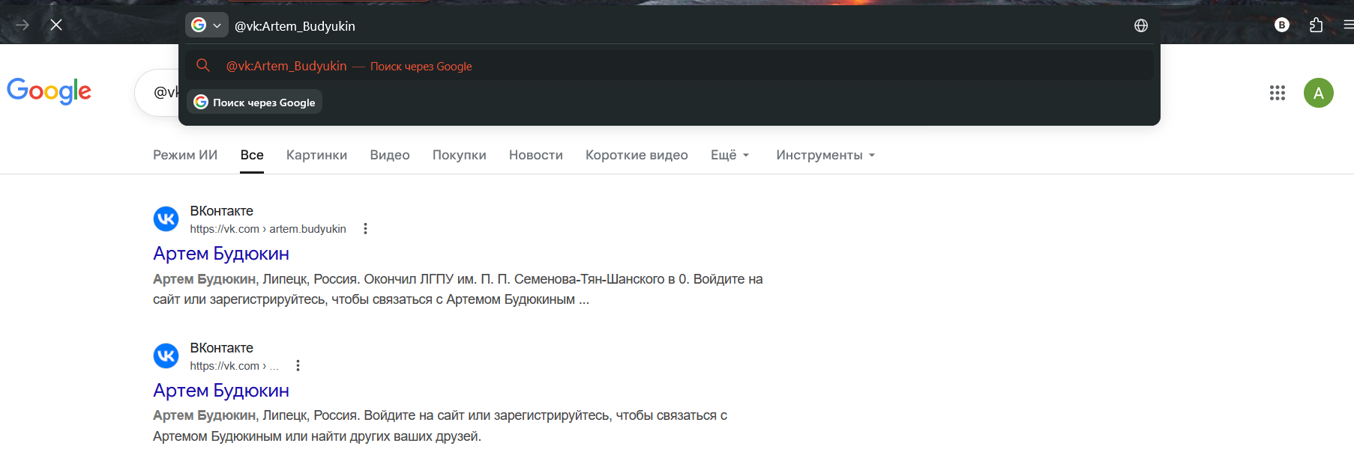
Рисунок 3. Поиск в социальных сетях

Оператор site:
Позволяет искать информацию на конкретном сайте. Это полезно, если вы хотите сосредоточиться только на одном источнике.
Пример: site:example.com "новости" — покажет все страницы на сайте example.com, содержащие слово «новости».
Оператор inurl:
Ищет страницы, у которых в URL содержится заданное слово или фраза. Это особенно полезно для технических специалистов и исследователей.
Пример: inurl:login — найдёт страницы с «login» в адресе.
Оператор filetype:
Ищет файлы определенного формата. Полезно, если вам нужны презентации, таблицы или документы.
Пример: filetype:ppt "маркетинг" — покажет презентации в формате PowerPoint со словом «маркетинг».
Оператор intitle:
Находит страницы, где ключевое слово содержится в заголовке. Это упрощает поиск узкоспециализированных материалов.
Пример: intitle:"как выбрать смартфон" — отобразит статьи с такими заголовками.
Оператор OR
Ищет страницы, содержащие хотя бы одно из указанных слов или фраз.

Пример: "купить ноутбук" OR "купить планшет" — покажет страницы для обеих категорий.
Оператор "" (кавычки)
Для поиска точного совпадения необходимо использовать кавычки "". Чаще всего их используют для поиска точных фраз. Так, поиск по словам unattended administrator login возвращает нам различные сайты с описанием этого способа доступа, а вот поиск по запросу "unattended administrator login" уже выдает только ссылки на страницы с формами доступа к системам.
Разработчики Google несколько упростили нам работу по тонкому подбору ключевых слов, добавив в список операторов тильду ~. Предположим, вам надо найти примеры реализации xss-атак. По запросу xss attack ~example Google выдаст результаты, соответствующие запросам xss attack tutorial, xss attack script и т. д.
Теперь рассмотрим еще один логический оператор — ИЛИ. В Google он обозначается символом |. Скажем, вы уже просмотрели множество примеров xss-атаки теперь хотите найти пример их реализации на php или javascript. Тогда ваш запрос будет выглядеть так: xss attack example php|javascript.
Для исключения каких-либо слов из результата поиска используется оператор -. Если вы уже нашли множество примеров реализации атаки на php, но вам попадается слишком много результатов от Bright security, их можно исключить из результатов поиска при помощи этого оператора: xss attack example php|javascript -bright.
Если вы не можете точно сформулировать запрос, воспользуйтесь символом *, он означает любое слово. По запросу xxs * вы получите ссылки не только на информацию по данному типу уязвимостей, но и ссылки на курсы и документацию по разработке.
Поиск в определенном интервале значений можно осуществить, прибегнув к использованию оператора ... Найдем, например, информацию об утечке данных клиентов Британских авиалиний в период с 2016 по 2020 год. Результаты, полученные по запросу british airways data leasks 2016..2020, позволяют нам узнать, что утечка действительно имела место в 2018 году (https://www.google.com/search?q=british%20airways%20data%20leasks%202016..2020).
Для поиска похожих страниц используйте оператор related:; по запросу related:vk.com Google возвращает страницы с похожей тематикой — это бывает полезно, когда вы ищете информацию на редкие темы.
Предположим, нам нужна информация о Британских авиалиниях, для этого по пробуем осуществить поиск, по ключевым словам, British airlines.
Как видим, по нашему запросу поисковая система выдала нам 130 млн результатов. Согласитесь, что если вашей задачей является сбор информации для последующего проведения теста на проникновение в ИС Британских авиалиний, то обработка всех результатов поиска займет не один месяц даже у целой команды специалистов. Попробуем применить специальные операторы для уточнения запроса.
Уточним запрос, ограничившись только той информацией, что находится непосредственно на сайте компании, — к нашему запросу добавим оператор site:; предположим, что для построения дальнейшего вектора атак мы хотим найти формы для ввода паролей, — тогда наш запрос будет выглядеть следующим образом: login site:britishairways.com. Проанализировав буквально первые несколько ссылок, мы нашли форму авторизации сотрудников авиакомпании.
Далее рассмотрим операторы, которые позволяют ограничить поиск информации определенными частями страниц. Так, оператор allintext: ограничит поиск исключительно информацией, встречающейся на странице. По запросу allintext:password login form Google выдаст те страницы, на которых встречаются все три слова (следует заметить, что они не обязательно находятся рядом, но в пределах одной страницы).
Следующий оператор allintitle: ищет информацию только в названиях страниц. Например allintitle:vnc login. Обратите внимание, что названия всех страниц содержат комбинацию этих двух слов. Этот же оператор можно применять при поиске картинок, тогда поисковая система выдаст все изображения, в названиях которых содержится заданное слово.
Оператор allinurl: позволяет искать нужные ключевые слова исключительно в url-адресах страниц. Представьте, что вы хотите найти несколько книг для более глубокого изучения программирования на python, и создаете запрос типа allinurl:python book. Google выдаст вам именно те страницы, в URL которые содержатся оба этих ключевых слова.
Поиск файлов. Часто для сбора более полной информации необходимо не только проанализировать данные с доступных страниц сайта организации, но также посмотреть, что содержат в себе общедоступные файлы. Во время одного из тестов на проникновение нам удалось найти конфигурацию файервола предприятия, а в метаданных некоторых текстовых файлов содержались имена пользователей, используемые для доступа к различным системам. Для поиска по файлам существует специальный оператор filetype:. Например, чтобы найти все документы в формате doc, опубликованные Британскими авиалиниями, составим следующий запрос: site:britishairways.com filetype:doc.
После беглого ознакомления с полученными файлами мы смогли обнаружить данные нескольких пользователях и информацию о программном обеспечении, которое, возможно, используется на предприятии.
Теперь, когда у вас есть представление о базовых операторах поиска в Google, вы можете самостоятельно придумывать запросы для поиска необходимых данных или уязвимых частей информационной системы целевого предприятия.

Комбинация операторов
Google позволяет комбинировать несколько команд в одном запросе.

Пример: если вам нужны PDF-файлы с новостями на определённом сайте, можно использовать запрос: site:example.com intitle:"новости" filetype:pdf. Результаты будут одновременно соответствовать всем условиям.
Применение комбинаций:
Углублённые исследования: site:wikipedia.org intitle:"история" filetype:pdf — найдёт PDF-файлы с историческими материалами на Википедии.
Google для взлома.
Google Hacking Databse была создана Джонни Лонгом (Johnny Long) и содержит множество расширенных запросов для поиска в Google. С их по мощью вы можете обнаружить:
- веб-серверы, содержащие уязвимости;
- файлы, содержащие имена пользователей и пароли;
- открытые для всеобщего доступа директории, потенциально содержащие информацию, которая поможет вам проникнуть в целевую систему, например конфигурационные файлы веб-приложений;
- конфигурационные файлы файерволов, журналы систем, базы данных;
- панели управления различными встраиваемыми системами;
- внутренние порталы организаций; многое другое
Для примера разберем несколько запросов. В первом случае мы попытаемся найти серверы, где отсутствует защита доступа к директориям и находится файл wp-content.zip. Поисковой запрос, взятый с вышеуказанного сайта, выглядит следующим образом: intext:"index of" "wp-content.zip". Первая часть запроса выдает нам серверы, у которых есть не защищенные для доступа
директории с файлами, обычно перед отображением списка доступных файлов (такие страницы всегда содержат заголовок Index of)
Обратите внимание: если вы введете запрос intext:"index of", то Google выдаст вам список не только с сайтами с незащищенными директориями, но и с обычными сайтами, на страницах которых встречается текст index of, а их достаточно много, и поиск нужного нам файла займет очень много времени.
WordPress является одной из самых популярных систем управления сайтами в сети интернет, на ее основе строятся как одностраничные сайты, так и интернет-магазины. В свою очередь, архив wp-content.zip содержит файлы, необходимые для ее работы, включая wp-config.php. Открыв этот файл в любом текстовом редакторе, можно получить логин и пароль от базы данных, и это лишь один из примеров
Соединим теперь обе части запроса. И что мы получаем? Огромное множество сайтов, с которых можно скачать интересующий нас файл wp-content.zip
Второй запрос. Поисковой запрос, взятый с вышеуказанного сайта, выглядит следующим образом: intext:"index of" "ftp". Первая часть запроса выдает нам серверы, у которых есть не защищенные для доступа директории с файлами, обычно перед отображением списка доступных файлов (такие страницы всегда содержат заголовок Index of).
Интерес может вызвать и файл robots.txt. Этот файл содержит в себе инструкции для поисковых роботов, и, что специалистов по информационной безопасности интересует больше всего, часть с указаниями, какие директории необходимо скрыть от индексации поисковыми системами, — эти строки всегда начинаются с ключевого слова Disallow. Для нас это является прямым указателем на цель: что может быть интереснее, чем посмотреть на то, что пытаются скрыть? Для поиска таких файлов можно использовать запрос "robots.txt" "Disallow" filetype:txt.
Еще одним интересным примером может стать поиск файла shadow по запросу intitle:"index of" /etc/shadow. Файл shadow используется в операционных системах Linux и Unix для хранения зашифрованных паролей пользователей.
Пароли хранятся не в открытом виде в файле /etc/passwd, а в файле /etc/shadow. Это повышает безопасность системы, поскольку только администратор системы имеет доступ к последнему файлу.
Кроме того, файл shadow содержит информацию о времени последнего изменения пароля и ограничениях на длину пароля и частоту его смены. Это позволяет администратору системы настроить правила безопасности для паролей пользователей

Shodan
Первой из специализированных поисковых систем рассмотрим Shodan. Shodan похожа на Google или Bing, однако представьте, что вы хотите найти не представленную на сайте организации информацию, а копнуть несколько глубже и проанализировать технические характеристики целевой системы — узнать версию установленного программного обеспечения или проверить сеть на наличие FTP-сервера с анонимным доступом. Обычные поисковые системы не позволяют этого сделать, а вот Shodan — позволяет. Shodan специализируется на поиске технической, невидимой обычному пользователю информации о подключенных к интернету устройствах, и ее также называют «Google для хакеров». В отличие от традиционных поисковых систем, Shodan ищет не веб-страницы или контент, а метаданные устройств и систем. Shodan может помочь специалистам по безопасности, исследователям и хакерам найти уязвимые системы, выявить незащищенные сети и собрать информацию о потенциальных целях. Одной из основных функций Shodan является идентификация и классификация устройств и систем, подключенных к интернету. Сюда входят компьютеры, серверы, маршрутизаторы, веб-камеры, промышленные системы управления и многие другие типы устройств. Shodan позволяет пользователям искать эти устройства на основе различных параметров, таких как географическое положение, операционная система, открытые порты и многое другое. Еще одной важной функцией Shodan является выявление уязвимостей и проблем безопасности в устройствах, подключенных к интернету. Shodan можно использовать для поиска устройств, которые имеют известные уязвимости или неправильно настроены, что делает их более уязвимыми для атак. Таким образом, Shodan можно использовать как инструмент для специалистов по безопасности при выявлении и снижении рисков безопасности, а также как инструмент для хакеров при нахождении потенциальных целей для атак. Поисковая система доступна по адресу shodan.io и предлагает пользователям две версии — платную и бесплатную. В бесплатной есть ограничение на количество просматриваемых результатов, но для наших целей вполне хватит и ее.
Иными словами, Shodan — это поисковая система, но в отличие от Google, который ищет сайты, Shodan ищет устройства, подключенные к интернету.
Google индексирует страницы сайтов. Shodan индексирует IP-адреса и порты — серверы, роутеры, веб-камеры, холодильники, промышленные контроллеры и всё, что имеет IP-адрес.

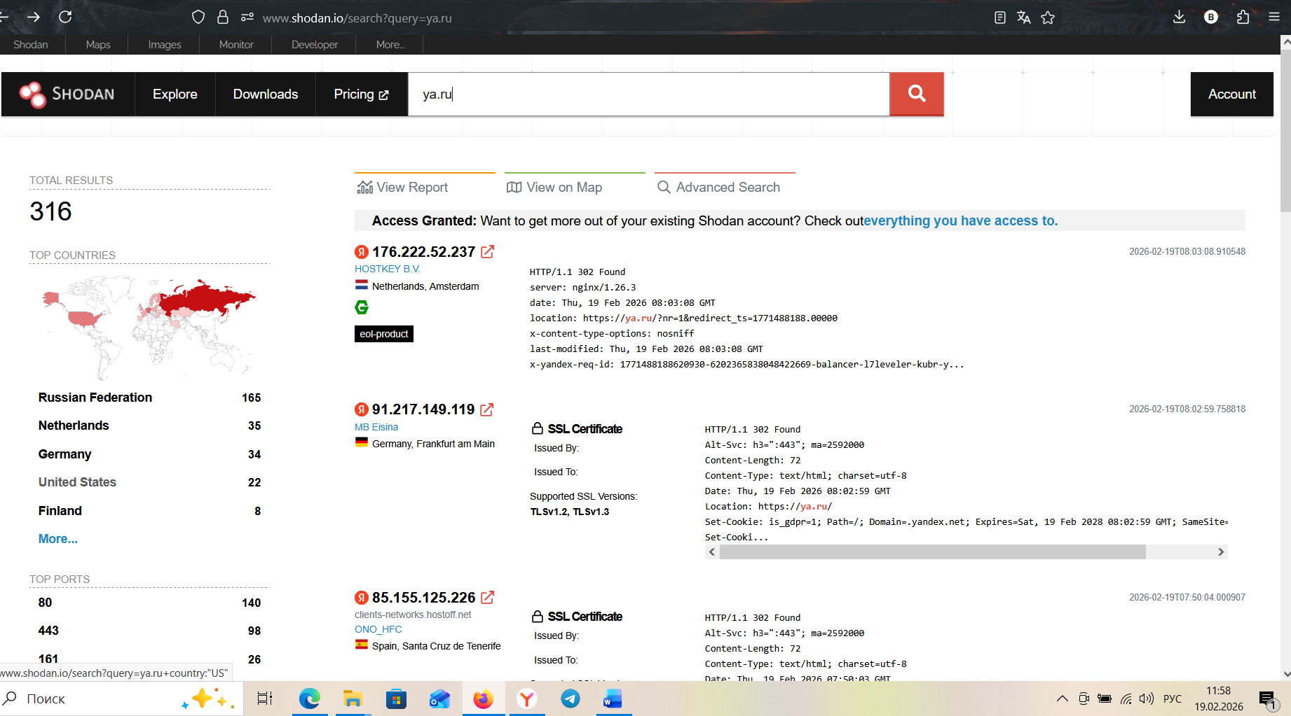

SSL
SSL (Secure Sockets Layer) обеспечивает безопасность интернет-соединений и не позволяет посторонним читать или изменять информацию, передаваемую между двумя системами. Цифровой SSL-сертификат удостоверяет подлинность веб-сайта и обеспечивает зашифрованное соединение. В настоящее время трудно представить себе сервис, который бы не использовал шифрование (хотя они все же встречаются), это важно не только для обеспечения безопасной коммуникации, но и с целью продвижения в поисковых системах; так, Google уже давно понижает рейтинг страниц, не использующих эту технологию.
Когда веб-браузер подключается к веб-серверу с помощью SSL, первым шагом является установление безопасного соединения между ними. Рукопожатие SSL (handshake) — это процесс, который происходит между веб-браузером и веб-сервером, когда они впервые устанавливают безопасное соединение. Процесс рукопожатия SSL предназначен для обеспечения безопасной связи веб-браузера и веб-сервера, а также для установки параметров этой безопасной связи.
Процесс рукопожатия SSL начинается с того, что веб-браузер отправляет запрос на веб-сервер для установления безопасного соединения. Затем веб-сервер отвечает своим SSL-сертификатом, который содержит открытый ключ сервера. В свою очередь, веб-браузер проверяет сертификат, чтобы убедиться, что он действителен и выдан доверенным центром сертификации. Если сертификат действителен, веб-браузер генерирует случайный симметричный ключ, который используется для шифрования всей дальнейшей связи между веб-браузером и веб-сервером.
Затем веб-браузер отправляет симметричный ключ на веб-сервер, зашифрованный с помощью открытого ключа сервера. Веб-сервер использует свой закрытый ключ для расшифровки симметричного ключа, а веб-браузер и веб-сервер теперь имеют общий секретный ключ, который они могут использовать для шифрования и расшифровки всех дальнейших коммуникаций.
Процесс рукопожатия SSL гарантирует, что веб-браузер и веб-сервер могут безопасно обмениваться данными, а любые данные, передаваемые между ними, защищены надежным шифрованием. Рукопожатие является важным шагом в установлении безопасного соединения и предназначено для защиты от атак «человек посередине» (при которых для перехвата данных используются методы, позволяющие внедриться в существующее подключение или процесс связи) и других угроз безопасности.
SSL также предоставляет механизмы для проверки подлинности веб-сервера с использованием цифровых сертификатов, выдаваемых доверенными удостоверяющими организациями. Это гарантирует пользователю возможность убедиться, что он взаимодействует с правильным веб-сервером, а не с мошенническим. В целом SSL обеспечивает безопасный и надежный способ передачи через интернет конфиденциальных данных, таких как пароли, финансовые транзакции и личная информация.

Поиск уязвимостей
Поскольку бесплатная версия не предоставляет возможности искать по базе данных уязвимостей, а мы используем именно бесплатную версию, то рассмотрим всего лишь один пример поиска с достаточно нашумевшей уязвимостью Heartbleed. Heartbleed — уязвимость в OpenSSL, позволяющая раскрыть конфиденциальные данные, включая учетные данные для аутентификации пользователя и секретные ключи. Уязвимые версии OpenSSL с 1.0.1 по 1.0.1f содержат ошибку, позволяющую частями по 64 Кбайт за один раз получать следующую информацию: ключи шифрования, имена пользователей и пароли, конфиденциальные данные, адреса памяти и содержимое, которые можно использовать для обхода средств защиты от эксплойтов. Более подробную информацию и эксплойт можно найти по запросу CVE-2014-0160. Если сервис уязвим для Heartbleed, то баннер содержит два дополнительных параметра — opts.heartbleed и opts.vulns. Обратите внимание, что для теста на наличие данной уязвимости поисковая система получает лишь небольшую часть данных. Можно выполнить поиск данной уязвимости в России, используя следующий запрос: contry: RU vuln:CVE-2014-0160
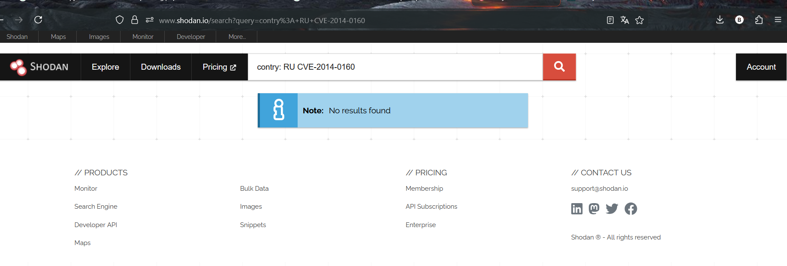
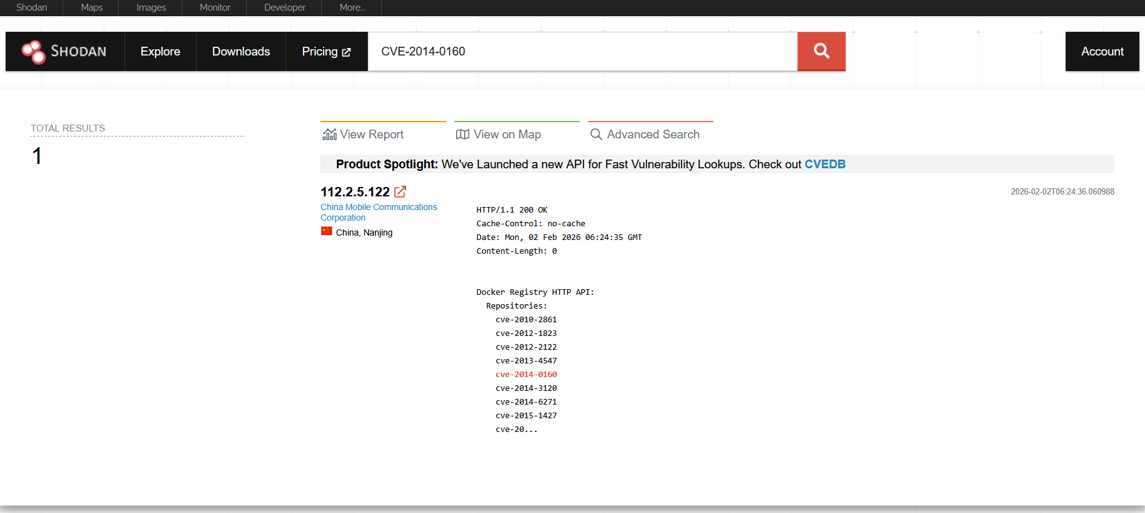

Работа с командной строкой
Если вы используете свежую версию Kali Linux, то вам не надо совершать никаких дополнительных действий для получения доступа к командной строке Shodan, этот инструмент уже установлен и доступен для использования. Единственное, что необходимо сделать, — добавить API-ключ. Для его получения необходимо зарегистрироваться на сайте shodan.io, а затем перейти в раздел Account — ключ доступен в одной из верхних строк и называется соответствующе: API key. Скопируйте его в буфер обмена, а затем выполните команду: $shodan init API_KEY. После успешной регистрации вы получите сообщение Successfully initialized. Ниже перечислены основные команды, которые пригодятся при работе с данной поисковой системой.
Alert. Команда предоставляет возможность просматривать, очищать и удалять сетевые оповещения, которые были созданы с использованием API. Сonvert. Преобразует сжатый файл JSON, сгенерированный Shodan, в файл другого формата.
Count. Возвращает количество результатов для поискового запроса. $shodan count nginx. Осуществляет поиск и записывает результаты в файл, где каждая строка является баннером JSON. По умолчанию загружает только 1000 результатов, если вы хотите загрузить больше, то используйте параметр -limit.
Host. Выдает информацию о хосте: где он находится, какие порты открыты и какой организации принадлежит (рис.)
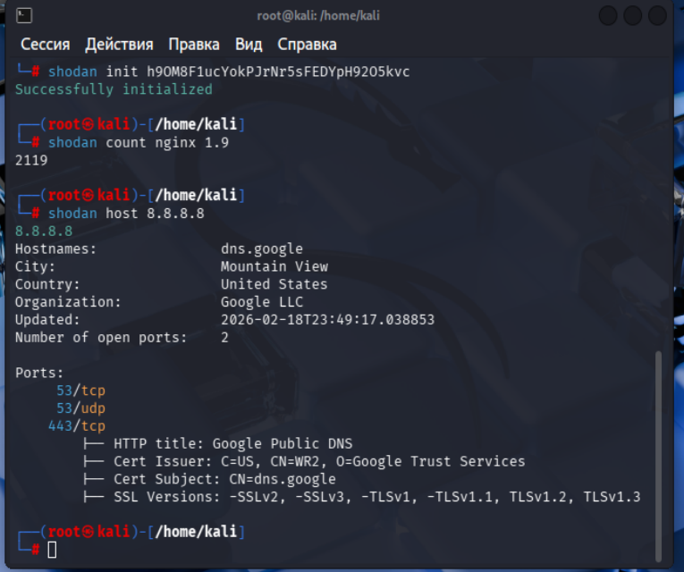

Whois
Сервис whois представляет собой утилиту и базу данных, содержащую информацию о доменных именах, IP-адресах и владельцах этих доменов и адресов.
Указанная информация часто бывает публично доступна, но иногда лицо, зарегистрировавшее домен, покупает услугу по сокрытию персональных данных, и в этом случае количество получаемой информации существенно сокращается.
Одним из самых удобных способов получения информации из базы данных whois является использование одноименной утилиты, которая доступна во всех дистрибутивах Linux, включая Kali. Среди прочих полученных таким способом данных контактная информация, регистратор, техническая контактная персона, адреса серверов и многое другое
Для примера возьмем два домена и запросим имеющуюся информацию из базы данных whois. В первом случае, когда организация позаботилась о сохранности данных, мы получим мало информации

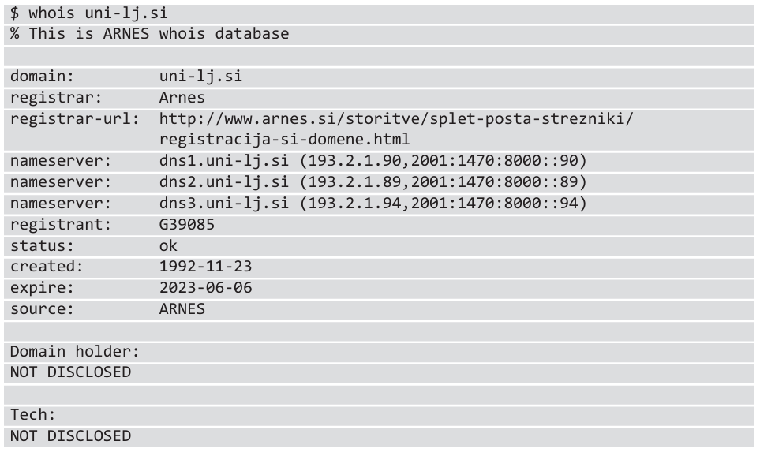

А вот во втором ответ будут более развернутым
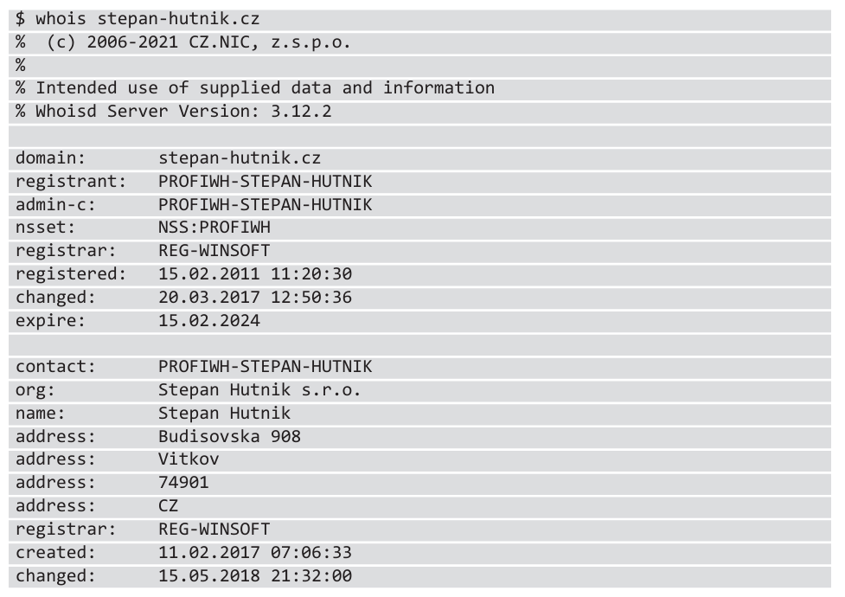
Попробуем получить что-то более интересное. Как уже было сказано, некоторые регистраторы доменных имен предоставляют услугу по сокрытию персональных данных. А нам очень хочется получить хоть какую-то информацию. Воспользуемся еще одной возможностью whois — получением данных об IP-адресах. На предыдущем шаге мы узнали, что для обслуживания домена uni-lj.si используются DNS-серверы, имеющие следующие IP-адреса: 193.2.1.90, 193.2.1.89, 193.2.1.94. Попробуем запросить информацию об одном из них:
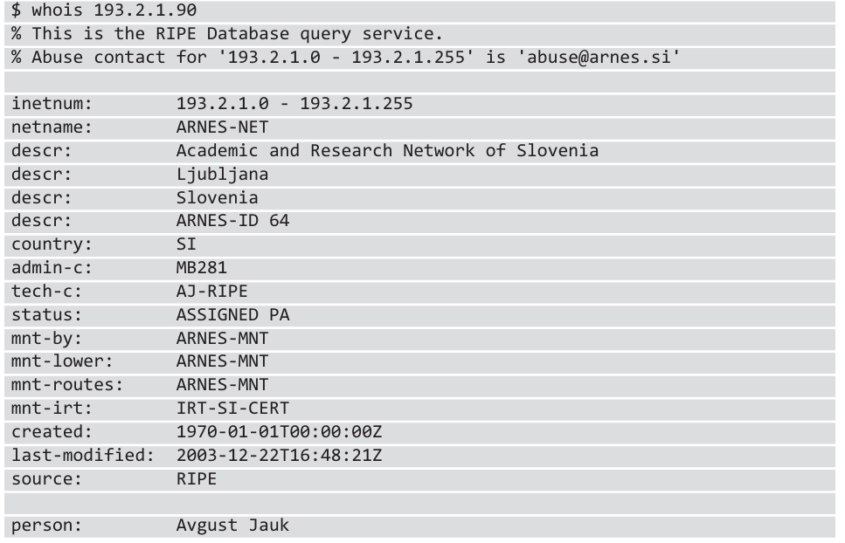
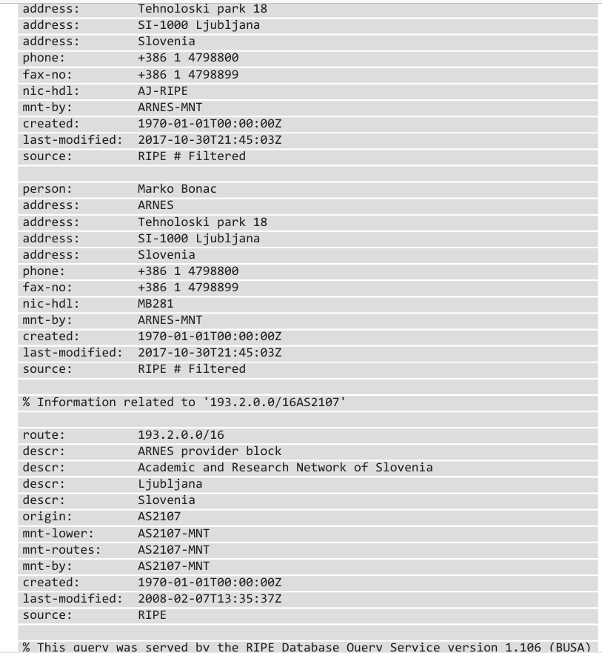
Несмотря на попытку сокрытия информации при регистрации домена, мы в результате получили достаточно много данных, включая персональные, которые могут стать хорошей отправной точкой для дальнейшего проведения аудита.

Recon-ng
Recon-ng — открытый фреймворк для сбора информации из веб-приложений и сетей. Он предоставляет широкий спектр инструментов для получения данных, анализа уязвимостей и тестирования на проникновение Recon-ng использует модульную архитектуру, что позволяет легко добавлять новые модули для расширения функциональности. Утилита содержит множество встроенных модулей для сбора информации из различных источников, таких как социальные сети, почтовые сервисы, DNS-серверы, поисковые системы и т. д. Она также поддерживает автоматическое выполнение скриптов для автоматизации процесса сбора информации и тестирования на проникновение.
По умолчанию Recon-ng уже установлен в Kali Linux, и для его запуска достаточно выполнить команду recon-ng (рис. 3.43).
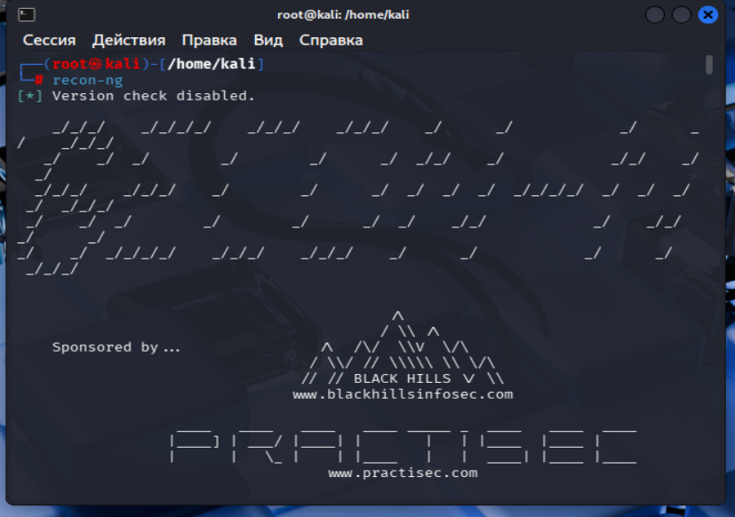

Для получения более подробной информации о работе данной утилиты воспользуйтесь командой help. Перед началом работы рекомендуется создавать для каждого проекта так называемое рабочее поле workspace. Это поможет вам структурировать данные и впоследствии сделает доступ к ним быстрым и удобным. При помощи команды workspaces create создадим новое рабочее поле с названием univeristy (рис. ).
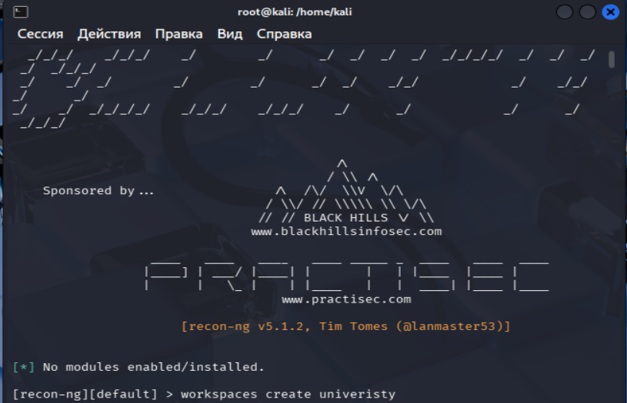
Вы всегда сможете вернуться к работе над начатым проектом, используя коман ду recon-ng -w university. Для дальнейшего использования данной утилиты нам необходимо установить модули. Модулей существует множество, и вы сами выбираете те, которые вам необходимы для работы над конкретным проектом. Все модули разделены на несколько групп: discovery, explotation, import, recon, reporting. Для их установки воспользуйтесь магазином модулей Recon-ng. Для поиска модулей есть команда marketplace search. Попробуем, например, найти модули для работы с github

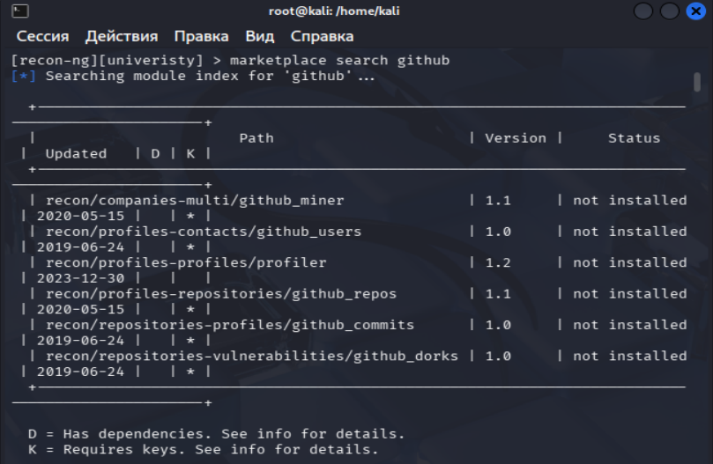

Если вы запустите эту команду без дополнительных параметров, то получите полный список всех доступных модулей. Напротив названия модулей есть две буквы — D и К. Звездочка в первой колонке означает, что данный модуль зависим от других компонентов, а во второй — что для работы с этим модулем нужен ключ API. Ключи для некоторых модулей получают бесплатно, хотя существуют, как вы уже поняли, и платные модули.
Для получения более подробной информации о модуле используйте команду marketplace info. Давайте попробуем посмотреть информацию о модуле google_site_web (рис. ).
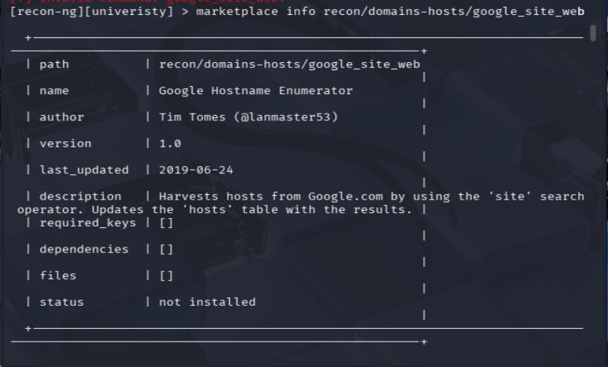

Как видно из описания, данный модуль осуществляет поиск в Google с исполь зованием оператора site, и для его установки нам не нужен ключ API. Попробуем установить модуль hackertarget при помощи команды marketplace install. Для загрузки модуля необходимо выполнить команду module load, после этого вы сможете посмотреть более подробную информацию о модуле и параметрах для его использования при помощи команды info (рис.)
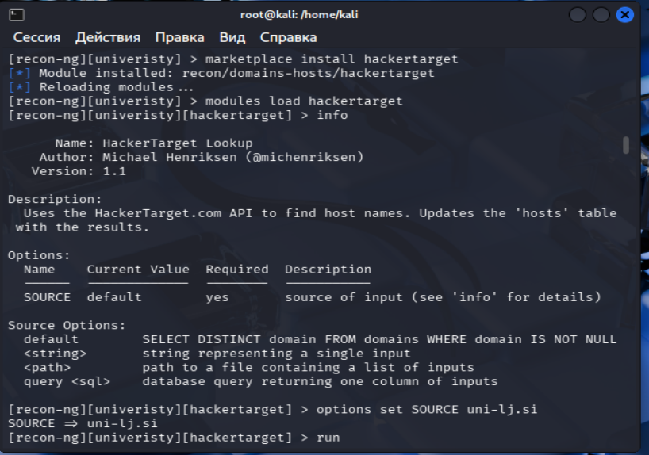
После того как мы установили необходимый модуль и получили информацию о параметрах запуска, попробуем узнать больше о домене uni-lj.si. Для этого не обходимо задать параметр командой options set SOURCE uni-lj.si и запустить поиск командой run (рис.)

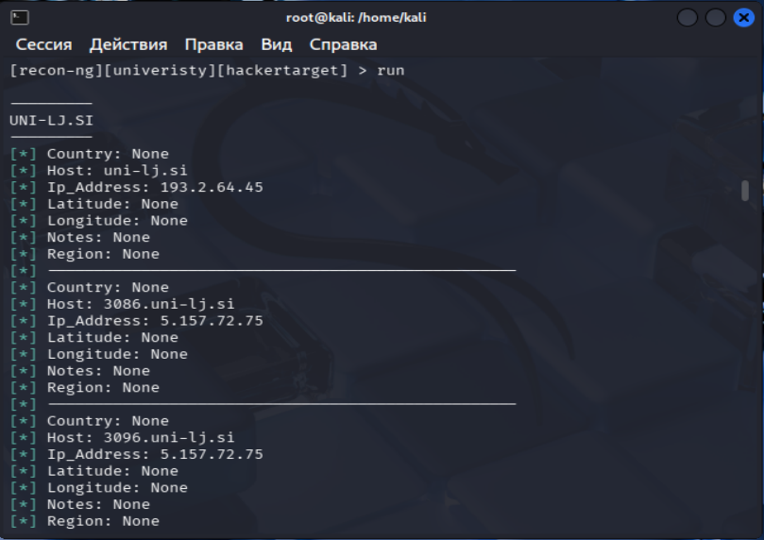

Мы собрали информацию о хостах, которые принадлежат указанному домену, попробуем просмотреть ее в более удобном виде с помощью команды show (рис. )

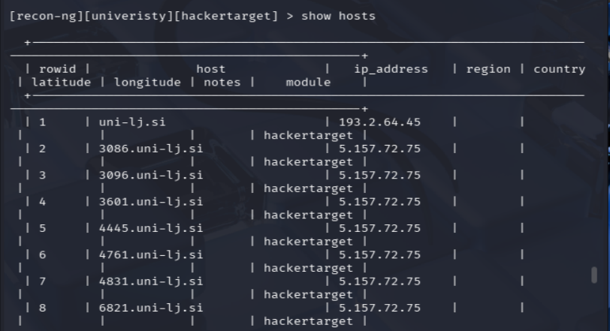

Сбор информации о пользователях
Свою цель злоумышленнику надо знать в лицо в буквальном и переносном смысле слова. Если злоумышленник нашел список сотрудников данной компании, то будет полезным для него собрать о них как можно больше информации. Часто бывает, что к компрометации организации, которую пытаются взломать, приводит взлом ресурса, не имеющего, казалось бы, никакого к ней отношения. Такое возможно, если сотрудники используют одни и те же пароли для доступа к различным системам. Получение подробной информации о пользователях поможет более эффективно проводить атаки по типу социальной инженерии, создавать фишинговые письма или, как уже было сказано, получать пароли.
Сбор адресов электронной почты. Для автоматизации сбора базы данных адресов электронной почты конкретного домена была создана хорошая утилита, входящая в состав Kali Linux, — theHarvester. С ее помощью собираются такие данные, как IP-адреса, субдомены, почтовые адреса. Найдем, например, почтовые адреса, находящиеся в домене uni-lj.si. Перед запуском необходимо указать домен, используя параметр -d, и источник для проведения поиска, используя параметр -b, в нашем случае duckduckgo

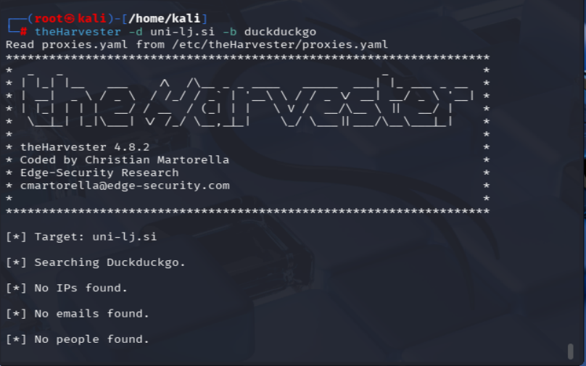
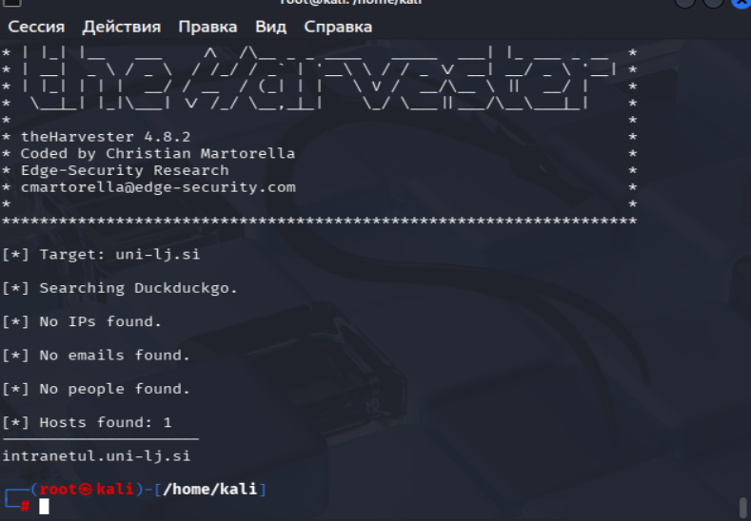

Работа с социальными сетями. Современный мир практически невозможно представить без социальных сетей. Они тесно вплелись в нашу жизнь, и практически каждый пользователь интернета имеет свой профиль в одной или нескольких таких сетях. Люди широко используют социальные сети для общения, покупок, игр, поиска или размещения информации. Facebook, VK, Twitter, TikTok, Instagram и другие сети стали неотъемлемой частью жизни миллионов. Согласно статистическим данным, количество людей на планете Земля приближается к восьми миллиардам, из них примерно у половины есть доступ к сети интернет, и примерно у 95 % из них существует профиль хотя бы в одной из социальных сетей. Такие сети представляют достаточно большой интерес на этапе сбора данных. Из них можно почерпнуть много интересной информации: личные данные, политические взгляды, этническую принадлежность, место проживания, семейный состав, увлечения и т. д. По данным некоторых исследователей, около 90 % ценной информации о человеке они находят именно в социальных сетях, остальные 10 % данных поступает из других источников. На данный момент самыми популярными в социальном общении являются Facebook, YouTube и Whatsapp
Социальная аналитика. Для обозначения процесса сбора данных и получения информации из социальных сетей был придуман акроним SOCMINT (Social Media INTelligence gathering). Под данным процессом понимают сбор любой общедоступной ин формации из социальных сетей — это и персональные данные, и фотографии, видео, и все то, что доступно широкому кругу пользователей. Данные, доступные в социальных сетях, могут быть открытыми для общего доступа (как общедоступные посты на Facebook) или лишь для частного использования. Доступ к закрытым данным, предназначенным только для частного использования, вы можете получить только с разрешения пользователя. В профессиональной среде до сих пор не утихают споры о том, является ли SOCMINT частью OSINT, ведь для доступа ко многим материалам необходимо пройти авторизацию, значит, информация не совсем открыта.
Типы социальных данных. Помимо просмотра контента, люди активно используют социальные сети для многих других целей, основные типы взаимодействий хорошо всем известны.
- Написание постов или комментариев. Пользователи часто используют социальные сети для написания постов на определенные темы, которые становятся видны, что важно, другим пользователям. Еще одна замечательная функция социальных сетей — возможность оставлять комментарии к постам или использовать их для общения с другими пользователями.
- Ответы, использующиеся для общения с другими пользователями. Могут представлять собой как текстовую информацию, так и изображения или видео.
- Представление мультимедийного контента. Пользуется большой популярностью; пользователь может загружать видео, изображения или аудиофайлы. Социальные сети обычно позволяют формировать альбомы, состоящие из таких файлов, а многие из них — вести прямые трансляции, сохраняя их для последующего просмотра.
- Социальные взаимодействия. Это суть социальных сетей, пользователи могут взаимодействовать друг с другом, оставляя отметки «нравится», обмениваясь текстовыми сообщениями, объединяясь в группы по интересам и т. д. Часто взаимодействие происходит с друзьями, коллегами по работе и учебе, соседями по комнате и членами семьи.
- Образование метаданных (результатов суммы взаимодействий пользователей с социальной платформой). К таким данным можно отнести дату и время, когда видео или изображение было загружено, дату и время, когда был принят запрос на добавление в друзья, данные геолокации загруженной фотографии или записи, а также тип устройства. Все эти данные могут представлять огромную ценность для исследования. Так, например, зная имя одного сотрудника, можно найти данные о его коллегах. Или, как часто бывает, найти фотографии, сделанные на рабочем месте, чтобы получить информацию о методах физической или программной защиты, используемых на конкретном предприятии.

